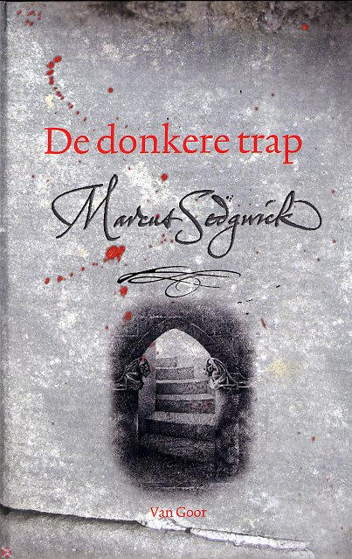

***Rudy Bos***

***Klas 3D***

Ik heb het boek van Marcus Segwick ‘De Donkere Trap gelezen,,

**Samenvatting**

Dit verhaal speelde zich af in St-Valentijn waar Keizer Frederick de III heerst

Keizer Frederick is oud en krijgt langzamerhand steeds minder controle over zijn emoties.

Zijn wens is om onsterfelijk te worden.

Maxim een knecht van de koning Moet dat boek zien te krijgen.

Boy was een straat jongen die bij een magiër genaamd ,Valeriaan, had gewerkt.

Kepler was assistent van Valeriaan .

Maar na Valeriaans dood had Hij het werk van de magiër overgenomen.

Boy was in de war Er dwaalde allemaal vreemde herinneringen in zijn hoofd.

Wilg een straatmeisje zag dat Boy het moeilijk had en zij wou hem helpen.

Maar boy zei dat het niet zo erg was .

Maar dat vertrouwde wilg niet helemaal.

Elke nacht kreeg boy steeds de zelfde nachtmerrie over een monster.

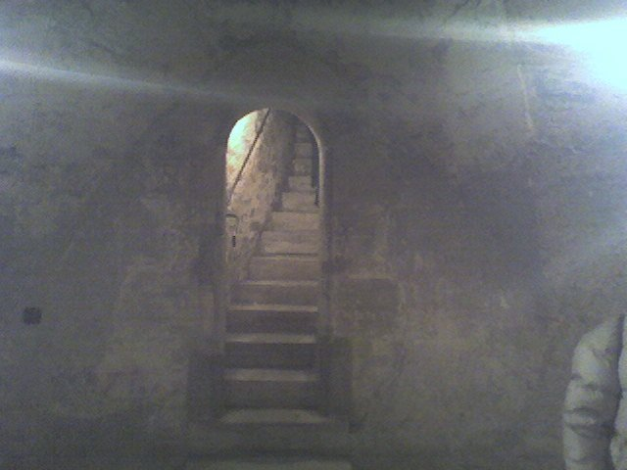Ook hoorde Boy iets over een geheim boek.

Waarin staat waar hij vandaan komt en wie zijn echte vader is.

Hij gaat op zoek naar het boek in Het huis waar Valeriaan woonde.

Maar het gaat Fout Boy wordt gevangen genomen door de soldaten van de Keizer.

Maar waarom wil de keizer Het boek in zijn macht?

En wat heeft dat monster in zijn droom met het boek te maken?

**De bijfiguren**

Wilg is de belangrijkste medespeler in het verhaal

Zij beïnvloed het verhaal omdat ze zich heel snel zorgen maakt om boy.

*Ik heb hem vanochtend om een boodschap gestuurd en hij moest meteen terugkomen ..*

*..’Zei Kepler*

*Waar naartoe?, vroeg wilg*

*Kepler keek haar aan . He?*

*‘Waar moest hij van u naartoe!?*

*‘Naar Valeriaans huis.’*

*Wat? Riep Wilg uit hoe kon u dat doen ? er kan hem van alles gebeuren….’*

*Hoezo? Snauwde Kepler er kan daar toch niks gebeuren nu Valeriaan dood is*

*Toch had u hem niet naar dat huis moeten sturen dat kan hem geen goed doen.*

**Fragment Keuze**

In Dit fragment moest Boy een belangrijke keuze maken tussen leven en dood.

*Stil schreeuwde Maxim ,vertel me liever waar het boek is*

*Nee ! ,riep boy uit.*

*Je liegt weer ,Zei Maxim. ga vooral zo door als je dood wilt . Zo stom ben je toch niet?*

*Dat meisje heeft het boek Waar is ze!?*

*Nee nee zij heeft het niet!!, riep Boy geloof me nou toch!!*

**Het Fragment spanning**

**In een gevaarlijke situatie**

*Het Fantoom*

*Het Fantoom stond in de deuropening*

*Hij keek strak in hun richting, legde een vinger op zijn lippen en likte eraan.*

*Boy zag dat er bloed aan de vinger kleefde – Zijn bloed*

*De griezel deed een stap naar voren en voor het eerst kon Boy zijn gezicht zien.*

*Boy en Wilg wachtten op de aanval maar Het Fantoom bleef recht in boy’s ogen staren*

*Leefden er gedachten in het hoofd? Echte gedachten? Of waren het impulsen : Doden ,eten, vluchten……..*

Het monster ook wel ,Het Fantoom genoemd.

kwam in de nachtmerries van Boy voor.

Wilg Had in het boek Boy’s verleden gezien .

Waaruit blijkt dat de keizer een vrouw had.

Die vrouw bleek dus Boys moeder te zijn.

Zijn moeder heette Sofie Beebe

Maar er viel Wilg nog iets op. Boy had een tweeling broer die was geboren met een afwijking.

De keizer walgde van dat kind en besloot hem op te sluiten In de kerker.

De Moeder was zo boos op de keizer dat hij het gezonde kind (Boy dus) meenam en hem verstopte.

**Actie spanning Fragment**

***Dit stuk is spannend omdat je niet weet wat het monster allemaal kan aanrichten.***

*Maxim gromde toen de drie soldaten hem insloten.*

*In een flits stond hij de griezel ( het fantoom) en maakte de ketting om zijn nek los.*

*Maxim deinsde achteruit en een soldaat sprong boven op hem .*

*Sneller dan Boy voor mogelijk hield Dook het fantoom ,Dat meende zichzelf aangevallen te worden ,boven op de soldaat en scheurde hem in 1 tel open .*

*Bloed gutste over het glimmende geweven tapijt….*

**Psychologische spanning**

***Dit stuk is spannend Omdat dit een strijd is of boy gelijk krijgt of niet.***

*Nu begrepen de toeschouwers en de keizer het ook*

*Hij wendde zich tot Maxim, Is Dat Waar?*

*Maxim moest zich uit alle macht bedwingen.*

*Boy wist dat hij zich zou verraden als hij zijn zelfbeheersing verliest.*

*Natuurlijk niet !! Die Snotaap liegt! Laat hem onmiddellijk afvoeren en doden. Riep Maxim.*

*Hij wenkte de wacht maar de keizer hield hem tegen. ‘’Wie waagt orders van iemand anders dan aan mijzelf aan te nemen, krijgt de doodstraf. Jullie gehoorzamen uitsluitend mij Maxim!*

*Wel, Maxim waarom zegt u dat deze jongen liegt?’*

*Omdat hij een leugenachtig Rotjoch is ,daarom. U kunt niet…’*

*Hij heeft het boek niet eens !!! Riep Boy Vraag hem of hij u het boek kan laten zien…….*

**Ontroerd stuk fragment**

*Ze begonnen te sidderen toen ze het boek tussen zich optilden en merkten dat het zwaarder aanvoelde dan eerst.*

*Misschien… Begon Wilg, maar Boy schudde zijn hoofd.*

*Nee, Zei hij vastberaden het moet afgelopen zijn met die nachtmerries.*

*Ze deden het boek open en wapperde elk blaadje dood het vuur?*

*Sterf ,zei boy zachtjes Sterf…*

*Bij Elk blaadje dat verbrandde voelde Boy zich lichter worden.*

*Wilg pakte Boy zijn hand vast,*

*Het word tijd dat we hier weggaan zei ze.*

*Bij dit fragment raakte ik opgelucht want Boy is nu van alle ellende af.*